Project sender sẽ gửi broadcast với action là com.example.thanhtran.action_broadcast

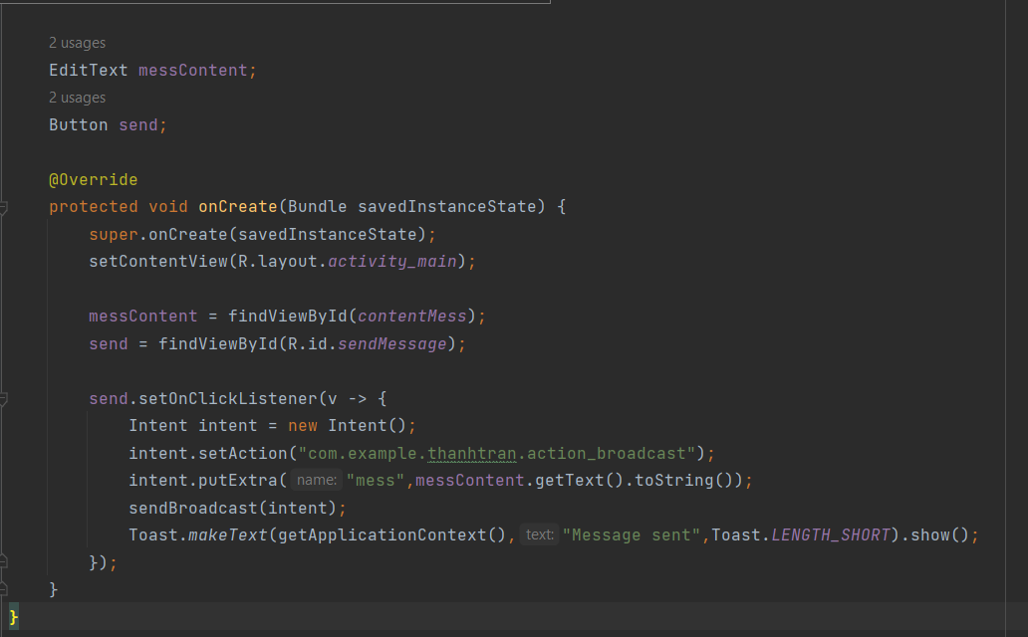

Project receiver ở MainActivity sẽ đăng ký receiver với action là action đã set ở bên project sender

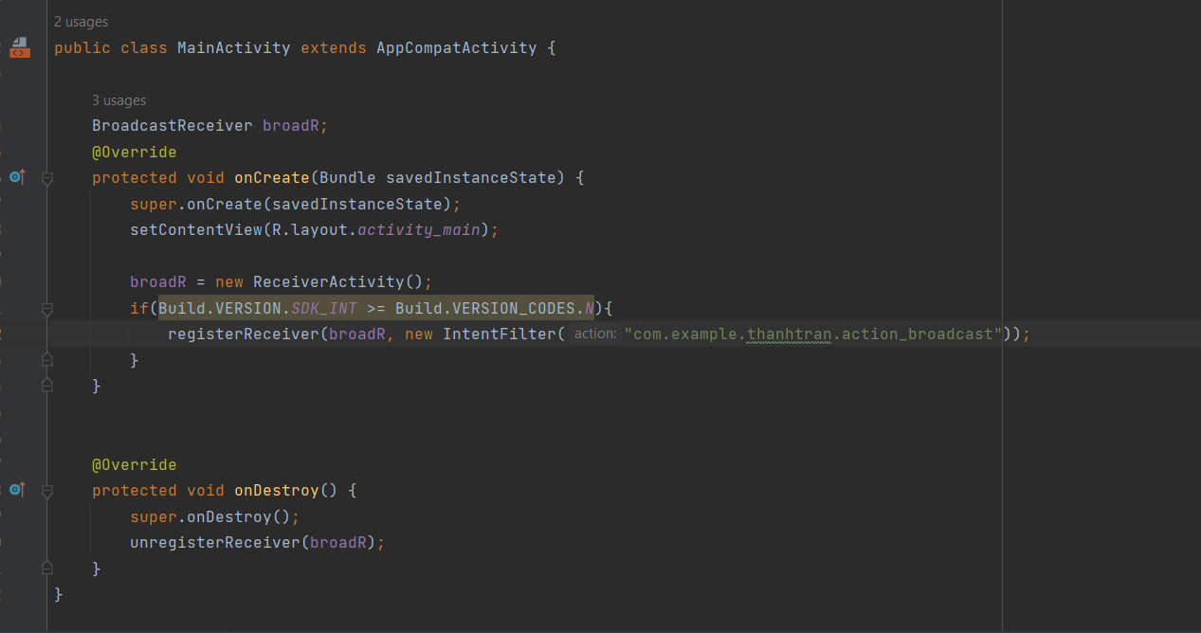

ReceiverActivity sẽ tiếp nhận data được gửi từ sender sau đó thông báo

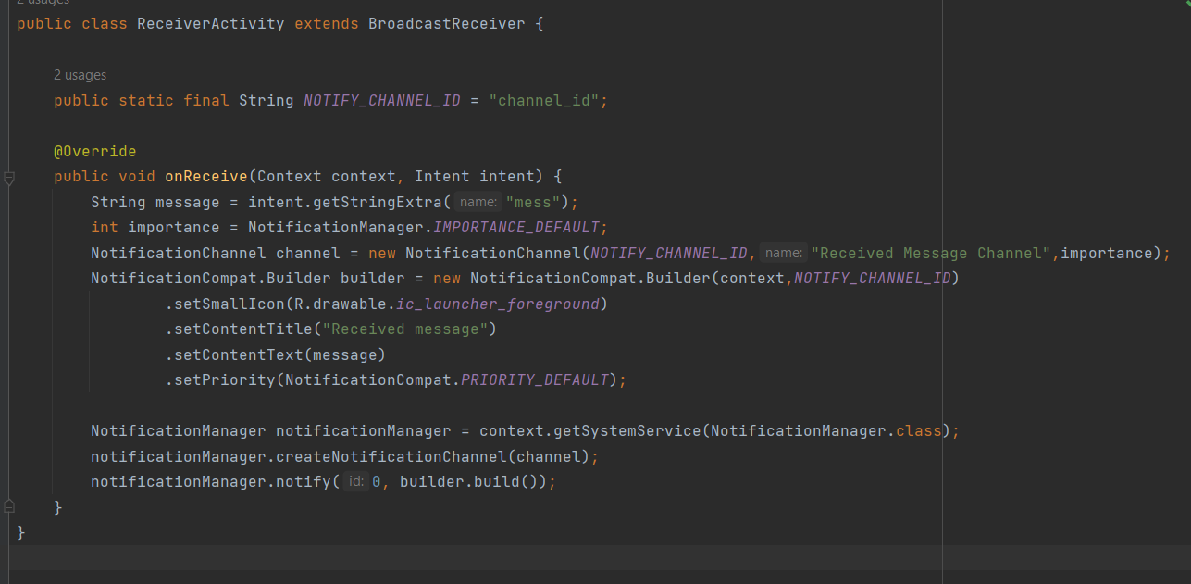

Kết quả chạy:

Project sender

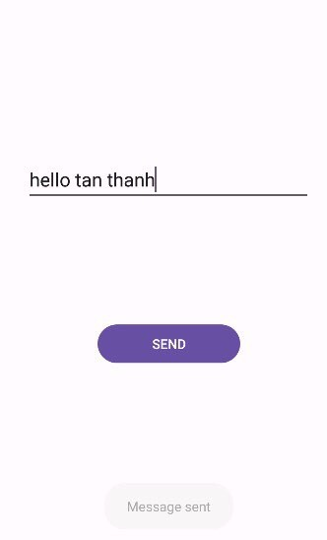

Project Receiver

